-Proyecto de investigación
VARIABLES QUE INTERVIENEN EN LA ADHERENCIA A LA REALIZACIÓN SISTEMÁTICA DE MAMOGRAFÍAS EN MUJERES MAYORES DE 40 AÑOS DEL PRIMER BARRIO JARDÍN FERROVIARIO DE LOS BARRIALES-JUNÍN, SEPTIEMBRE 2019.
Autores: Valverde, María Macarena; Santino, Nicolás Valentino; Elias, Juliana Luz; Colque Navarro, Noelia Verónica Carolina; Coronel Lucero, Adela Macarena; Castillo Morales, Ayelén Miriam; Alosi, Bárbara Agustina.
Fecha de elaboración: Septiembre 2019
Institución: Facultad de Ciencias Médicas, Universidad Nacional de Cuyo
INTRODUCCIÓN Y MARCO TEÓRICO
En las mujeres, el cáncer de mama constituye la neoplasia maligna más frecuente y es la primera causa de mortalidad por cáncer a nivel mundial [4,5,10]. Las neoplasias mamarias malignas inciden con mayor frecuencia en la quinta y sexta décadas de la vida, alrededor de los 56 años. Su aparición está relacionada a una gran diversidad de factores de riesgo vinculados al estilo de vida, los genes predisponentes y el ambiente hormonal. [4]
Los factores que se han identificado son el nivel incrementado de estrógenos, tanto endógeno como administrados de manera exógena, la edad, los antecedentes heredofamiliares de cáncer de mama, la densidad mamaria alta, la existencia de patología no neoplásica con atipia celular, la nuliparidad y el primer embarazo luego de los 30 años, entre otros. Está completamente elucidado el riesgo que conlleva la presencia de los genes BCRA1 Y 2 en el desarrollo de neoplasias malignas de la mama. Además, estudios de diversa índole han incriminado el tabaquismo como un factor de riesgo posible, pero existen datos contradictorios. La irradiación torácica efectuada como parte del tratamiento de diversas neoplasias es un antecedente que se detecta con cierta frecuencia y no debe ser menospreciado. La obesidad ejerce un efecto ambivalente, pero las mujeres postmenopáusicas con sobrepeso poseen mayor riesgo. [4]
Esta amplia variedad de factores y su enorme prevalencia en la población femenina justifican la importancia de los estudios de detección. Junto con la ecografía, que cumple un rol secundario en el cribado, la imagen mamográfica es el procedimiento de diagnóstico más extendido en la práctica clínica porque permite la detección precoz de los tumores mamarios en estadios iniciales y su tratamiento oportuno. [1,2,4,6,10]
Es abrumador el volumen de evidencia científica que demuestra el impacto positivo que la realización sistemática de mamografías tiene en el pronóstico de las pacientes en quienes detectan neoplasias mamarias. [6,10] Se ha observado una significativa disminución de la mortalidad por cáncer de mama en las poblaciones donde se practican. [6,10] Sin embargo, ello depende de la edad de la mujer, la frecuencia con que se lleva a cabo el estudio y los factores de riesgo asociados. [6,10] La combinación de estas tres variables ha dificultado en cierta medida la determinación de la edad adecuada para implementar el uso de mamografía como método de screening. Su indicación varía según el consenso logrado entre los expertos. [1,2,6]. Atendiendo la edad de mayor incidencia, se acepta que la recomendación general incluya estudios mamográficos de detección realizados a partir de los 50 años. [4, 10]
Actualmente, el punto de corte sigue siendo objeto de debate. En Argentina, se recomienda que las mujeres sean sometidas a la realización de mamografías a partir de los 50 años [10]; sin embargo, la Federación Argentina de Sociedades de Ginecología y Obstetricia fomentan el uso del estudio a partir de los 40 años. En caso de que presenten factores de riesgo heredofamiliares o que sugieran la portación de los genes BCRA1 Y BCRA2, los estudios pueden realizarse 10 años antes de la edad a la que el familiar fue diagnosticado, o incluso desde los 25 años cuando el riesgo es alto. La genotipificación para detectar la presencia de mutaciones en los genes de cáncer de mama y ovario hereditario se efectúa según indicaciones precisas basadas en los antecedentes personales y familiares, y de ser positivos las pacientes se someten a un estricto control preventivo. [2]
En el año 2016, la mortalidad por cáncer de mama en mujeres argentinas fue de 17,8 defunciones cada 100000 habitantes. La tasa ajustada más elevada se registró en la provincia de San Luis, con 21 defunciones cada cien mil habitantes y la menor en Santiago del Estero, con 10 defunciones cada cien mil habitantes. [1,2]
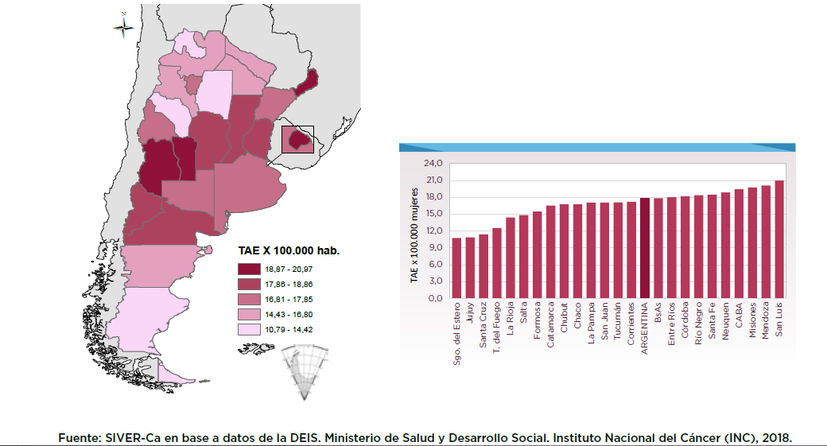
La mortalidad a nivel nacional ha disminuido de manera incesante a un ritmo aproximado del 2% anual durante el período 2007-2016. No obstante, el valor del porcentaje estimado de cambio anual (PECA), que rondó el 2%, no resultó llamativo. [1,2]
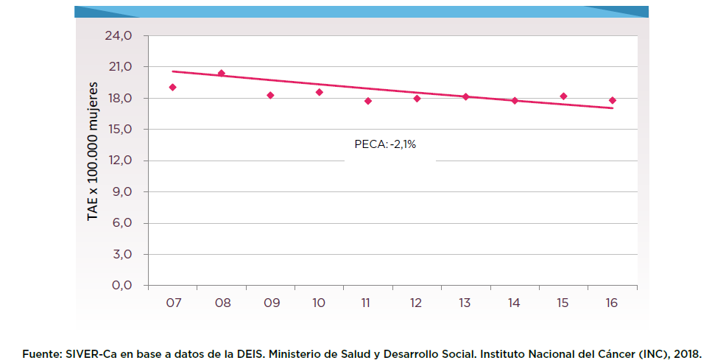
En el período 2012-2016, Argentina gozó de una disminución de los Años Potenciales de Vida Perdidos Ajustados por Edad por cáncer de mama, si se compara con el período 2007-2011. En la provincia de Mendoza, esta reducción fue superior al 5%. [1,2]
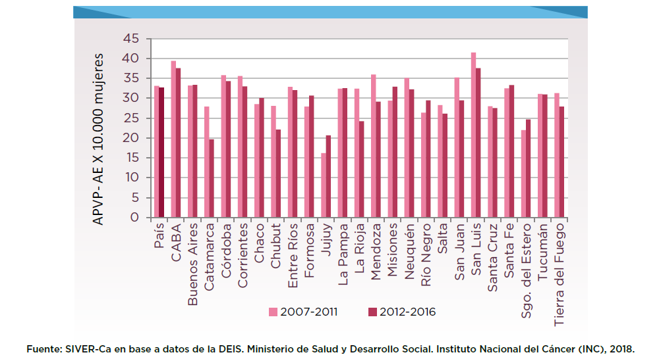
Dado que la mamografía es un estudio esencial en el diagnóstico precoz del cáncer de mama [10], garantizar su acceso universal es desde hace décadas una prioridad alta en la mayoría de los sistemas de salud del mundo. Está demostrada la influencia de factores personales y del propio sistema sanitario que se ponen en juego al momento de decidir realizarse el estudio mamográfico para las mujeres que cumplen con los requisitos etarios. [3,4,5,7,8,10]
El bajo nivel socioeconómico de la población es una barrera importante en el acceso a salud; sin embargo, no parece impactar de manera significativa en la realización de mamografías, pero los estudios son contradictorios. [3,4,7,8]. La bibliografía consultada pone en evidencia que en esta población cobra mayor importancia la dificultad que presenta para acceder a la cobertura de salud mediante obras sociales o servicios prepagos. [3,4,5,7]. La posibilidad de acceder a un proveedor de atención primaria, tener una recomendación médica y haber asistido al médico en el último año son las variables que suelen impactar de forma positiva en los estudios, con una fuerte correlación entre esos factores y la realización de mamografías [3,4]. Las recomendaciones efectuadas por los profesionales de la salud ejercen un efecto conspicuo en los grupos estudiados. [3,4].
Existen además diferencias étnicas y raciales que intervienen de manera decisiva. Estudios retrospectivos llevados a cabo en Europa y Estados Unidos han puesto de manifiesto que las mujeres latinas y afroamericanas realizan menos estudios de screening que las mujeres blancas. [5] Además, las mujeres latinas mostraron mayor preocupación por la seguridad de la mamografía o presuntos efectos adversos. [5] Tanto las mujeres afroamericanas como las latinas eran más propensas que las mujeres blancas a afirmar que la preocupación por el dolor les impediría someterse a pruebas de detección. Ser inmigrante y tener dificultades con el idioma constituye un factor negativo. [5]
Es considerable la influencia que ejerce la conducta de los pacientes ante un problema de salud al momento de asistir a centros de estudios de detección. [4,5,8] El Health Belief Model [9] es un modelo de comportamiento humano empleado en salud pública que intenta explicar los cambios de comportamiento que se producen ante un problema de salud. [4,9] Se refiere, en concreto, al esfuerzo de las personas por abandonar hábitos insalubres o emprender acciones preventivas según la gravedad y susceptibilidad percibidas respecto a la enfermedad. [9] Todo ello se encuentra directamente relacionado con el nivel de culturización de la población y los antecedentes personales y familiares. Los antecedentes personales de enfermedades benignas parecen más importantes que tener antecedentes familiares de cáncer de mama para la adhesión a los estudios de screening. La presencia de antecedentes familiares de cáncer de mama tuvo un impacto menos significativo en la utilización de la mamografía en las mujeres mayores en comparación con las mujeres más jóvenes. Las creencias respecto a la salud mamaria, tener una comprensión general sobre el tema y la aceptación de las técnicas de detección del cáncer de mama juegan también un papel importante. [3,4,6,7,8,9] La falta de conocimiento de la detección del cáncer de mama es muy relevante, y el análisis de subgrupos que compara a las mujeres de 40 años con las de 65 años indicó que este conocimiento es un determinante más importante en el uso de mamografía en mujeres mayores. [3,4,5] Las mujeres mayores tienden a usar menos las mamografías. La creencia de que la mamografía es útil sólo si los síntomas están presentes ha disminuido con el tiempo. La culturización tiene un efecto positivo en la adhesión a las pruebas de detección médica. [4,5,8]
Con respecto al estilo de vida y salud, las mujeres que fuman cigarrillos demostraron consistentemente tasas más bajas de uso de mamografías. Este hábito se asoció más negativamente con el cribado a lo largo del tiempo. La obesidad, la falta de conciencia de enfermedad y la discapacidad/deterioro en las actividades de la vida diaria (ADL) tuvieron un impacto significativo en el uso de la mamografía. Ello probablemente se deba a que la presencia de comorbilidades acerca a las personas a los servicios de salud [4], y el contacto con profesionales capaces de evaluar el riesgo y prescribir los estudios correspondientes es la causa de esta observación.[4]
Es notable como muchas barreras socioeconómicas, como los bajos ingresos, el desempleo y el bajo nivel educativo, son tan importantes para predecir la recepción de mamografías como muchos otros factores, como el uso de cribado en el pasado, el acceso a centros asistenciales, la historia de enfermedades mamarias, conocimientos de detección, estatus migratorio reciente y diversas creencias personales. El acceso a servicios de salud mediante obras sociales o prestaciones prepagas ejerce una influencia decisiva. [3,4,5,6,7,8]. Esto sugiere que algunas de las barreras tradicionales, como los bajos ingresos y el bajo nivel de educación, pueden ser relativamente menos importantes de lo que eran en el pasado, posiblemente como resultado de campañas más recientes de concienciación sobre el cáncer de mama y programas de divulgación que ofrecen mamografía subvencionada [7]
En Argentina, estas variables intervienen de forma crítica, como se observa en la imagen presentada a continuación [1].
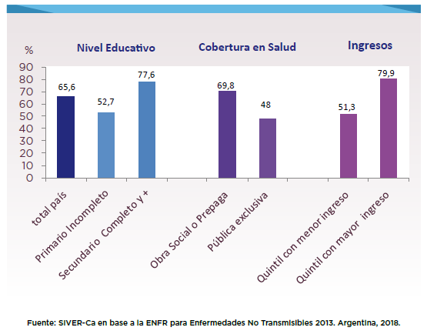

PROBLEMA DE INVESTIGACION
Se considera que el subgrupo de mujeres con mayor frecuencia de realización sistemática de mamografías de detección está constituido por individuos que comparten una serie de características que influyen significativamente en la conducta ante un problema de salud. Aquellos rasgos poblacionales que favorecen las conductas de realización de mamografías son el alto nivel de ingresos por grupo familiar, el nivel satisfactorio de conocimiento de la patología en cuestión, contar con obra social o prestaciones prepagas de salud y nivel de instrucción alto. Se busca poner de manifiesto mediante este estudio de investigación la existencia de tales asociaciones en el grupo poblacional en cuestión y elaborar una caracterización de los subgrupos que muestran una conducta preventiva ajustada a las recomendaciones de salud.
PREGUNTA DE INVESTIGACIÓN
¿Cuáles son los factores que influyen en que las mujeres mayores de 40 años realicen el estudio mamográfico de tamizaje de cáncer de mama en la población del Primer Barrio Jardín Ferroviario de Los Barriales?
HIPÓTESIS
Nuestro grupo de trabajo plantea que los principales factores atribuidos a las mujeres que realizan la mamografía como conjunto poblacional son los socioeconómicos, el nivel de conocimiento de la patología neoplásica y el acceso a servicios de salud prepagos u obras sociales, y aquellas mujeres encuestadas mostrarán mayor tasa de mamografías realizadas al gozar de mayores ingresos económicos, mayor nivel de instrucción y servicios de salud prepagos u obras sociales que aquellas mujeres que no cuentan con estos beneficios.
OBJETIVOS GENERALES
- Determinar las variables que influyen en el acceso de mamografías en las mujeres mayores de 40 años que viven en el Primer Barrio Jardín Ferroviario del distrito Los Barriales, Junín, provincia de Mendoza.
OBJETIVOS ESPECÍFICOS
- Observar si el nivel de ingresos por grupo familiar constituye una desigualdad en el acceso a la realización de mamografías en nuestra población de estudio.
- Caracterizar al subgrupo muestral con acceso a la realización de mamografías de detección respecto a la variable nivel de instrucción.
- Caracterizar al subgrupo muestral con acceso a la realización de mamografías de detección con respecto a la variable nivel de ingresos por grupo familiar.
- Caracterizar al subgrupo muestral con acceso de la realización de mamografías de detección con respecto a la variable Nivel de conocimiento de aspectos preventivos en cáncer de mama.
- Caracterizar descriptivamente la muestra estudiada en términos de nivel de instrucción, nivel de ingresos por grupo familiar, tenencia de obra social, nivel de conocimiento de aspectos preventivos en cáncer de mama, frecuencia de realización de mamografías, beneficio de ayuda social.
- Dilucidar si el nivel de instrucción de las mujeres es una variable que influya en la realización de mamografías.
- Objetivar si la tenencia de obra social y la recomendación médica son factores que facilitan la decisión de realizar mamografías.

METODOLOGÍA
Para la determinación de los objetivos propuestos en este trabajo se seleccionó a la población de mujeres mayores de 40 años del Primer Barrio Jardín Ferroviario del distrito Los Barriales, departamento de Junín. Se efectuaron 49 encuestas a las 49 mujeres de la población seleccionada. La medición de las variables socioeconómicas, culturales y sociales se efectuó según las siguientes condiciones. A efectos de lograr un correcto tratamiento estadístico de los datos, la población con bajo nivel de instrucción está constituida por todas aquellas mujeres que hayan alcanzado el nivel secundario, pero sin completarlo. El bajo nivel de ingresos por grupo familiar se establece con base en el monto de la Canasta Básica Total para una familia tipo 2 del mes de agosto de 2019 en la provincia de Mendoza. Los puntos de corte establecidos fueron 28881,35, equivalente a la línea de pobreza, y 11108,21, equivalente a la línea de indigencia. definidos para el mismo territorio en el mismo período. Mediante encuestas estructuradas que se detallarán más adelante, se determinó la presencia o ausencia de los factores de riesgo para corroborar o descartar la hipótesis de trabajo. Para ello tse tuvo en cuenta estadísticas nacionales e internacionales de factores de riesgo que influyen en el acceso a métodos de screening y se dedicaron puntos a la evaluación de autopercepción de la salud según el Health Belief Model. En el formulario se incorporó un test con formato de verdadero o falso para evaluar el nivel de conocimiento de las mujeres encuestadas. Consta de 13 enunciados a los que se debe asignar un valor de verdadero o falso. Según los resultados, la muestra se clasificará en dos grupos de acuerdo con el puntaje logrado. Si se obtiene una calificación de 9 respuestas correctas o mayor, se clasificará como Nivel de conocimiento satisfactorio. Si la calificación obtenida es menor, se colocará en la categoría Nivel de conocimiento insatisfactorio. Todos los datos recabados en las encuestas y en el mini test fueron volcados a una hoja de cálculo de Microsoft Office Excel ® y los datos se compararán estadísticamente para relacionar aquellas respuestas satisfactorias, correspondientes a la realización de controles de prevención adecuados y con la frecuencia sugerida por la Federación Argentina de Sociedades de Ginecología y Obstetricia, con las variables incluidas en las encuestas y la calificación obtenida en el mini test. El tratamiento estadístico de los datos se llevó a cabo mediante el cálculo de las frecuencias absolutas observadas en la muestra para cada variable en cuestión respectivamente y luego se compararon las discrepancias entre los subgrupos según la variable principal, es decir, la frecuencia de realización del estudio mamográfico de detección de cáncer de mama, con respecto a los rasgos medidos mediante las variables definidas previamente. Mediante el procesador de hojas de cálculo Microsoft Office Excel ® se efectuó el análisis estadístico y la caracterización del subgrupo de mujeres con frecuencia de realización anual de mamografías en términos de frecuencia absoluta y relativa. A continuación, se detalla la lista exhaustiva:
Variable principal medida: frecuencia de realización de mamografías de detección de cáncer de mama
Variables de caracterización medidas:

- Nivel de instrucción
- Edad de la primera mamografía
- Tenencia de obra social
- Estado civil
- Ocupación
- Número de hijos convivientes
- Fecha de última visita al médico clínico
- Prescripción de estudio mamográfico en última visita
- Fecha de última visita al ginecólogo
- Prescripción de estudio mamográfico en última visita ginecológica

- Efecto de salud más cercano al domicilio
- Medio de transporte empleado para dirigirse al efecto de salud
- Nivel de ingresos del grupo familiar
- Beneficiaria de un plan social
- Dolor durante el procedimiento
- Suspensión de estudios de detección mamográficos por dolor durante el procedimiento
- Nivel de conocimiento sobre aspectos preventivos en cáncer de mama

Se correlacionó la variable principal mediante análisis por subgrupos para determinar la frecuencia de cada variable de caracterización mencionada. Con cada subgrupo de se describió la frecuencia de cada valor de las variables utilizando la función CONTAR.SI.CONJUNTO brindada por el software de hojas de cálculo de Microsoft Office Excel ®.
Modelo de encuesta empleado: ver anexo 1
RESULTADOS
Caracterización de la población
El Barrio Jardín Ferroviario perteneciente al distrito Los Barriales del departamento de Junín de la provincia de Mendoza. Fue inaugurado en 1989 como parte de un proyecto presentado por la cooperativa de ferroviarios junto con el Banco Hipotecario en donde se construyeron 100 viviendas. Después, en los años 91 y 96 el barrio siguió creciendo con otras dos etapas de viviendas hasta llegar a las casi 400 casas, aunque la cooperativa de ferroviarios ya no participó del asunto y las viviendas se entregaron a través del IPV. Hoy, el barrio limita hacia el norte y el este con Palmira, al oeste con el río Mendoza y al sur con viñedos y descampados.
El Barrio cuenta con todos los servicios (luz, agua, gas y cloacas). Cuenta con iluminaria publica, el total de sus calles urbanizadas y servicio de recolección de residuos urbanos domiciliario lunes, miércoles y viernes. Posee servicio de colectivos de dos empresas con destinos a Palmira, Ciudad de San Martin, Los Barriales y Ciudad de Junín. Presenta además un centro comunitario 232 C.A.P.S B° Jardín Ferroviario el cual es Municipal y Ministerial, ubicado en la plaza 5 de junio.
El centro comunitario se reinauguró en el año 2013, cuenta con 53, 10 m2 de superficie cubierta, dos baños (uno adaptado para personas con capacidades especiales), una cocina, un amplio salón y dos consultorios. Como parte del personal de salud cuenta con las especialidades de clínica médica, pediatría, nutrición, psicología y servicio de enfermería capacitado para la colocación de vacunas.
En forma previa al análisis por subgrupo, se procedió a clasificar a los individuos según la frecuencia absoluta de la variable Frecuencia de realización de mamografías. Los datos de frecuencias absolutas se recogen en la siguiente tabla:
Frecuencia de la mamografía | N° de mujeres
Nunca | 3,00
Menos de una vez al año | 14,00
Una vez al año | 26,00
Más de una vez al año | 6,00

Como se observa, la mayor parte de las mujeres incluidas en este estudio asiste a realizarse el estudio mamográfico de tamizaje de cáncer de mama anualmente. Otras 14 mujeres concurren con una frecuencia inferior a la anual. Solamente 3 mujeres que nunca se realizaron mamografías en su vida fueron detectadas en la muestra estudiada. Estas frecuencias condicionan de manera importante el análisis ulterior y se requieren estudios adicionales para elucidar asociaciones comparativas estadísticamente significativas entre las variables incluidas en el presente trabajo.
La muestra poblacional está constituida según la proporción de rango de edades que se muestra en la siguiente tabla. En el gráfico se ilustra la composición por edades.
Composición de la población
 | Edad
40-45 años | 20,41%
46-50 años | 18,37%
51-60 años | 46,94%
Más de 60 años | 14,29%

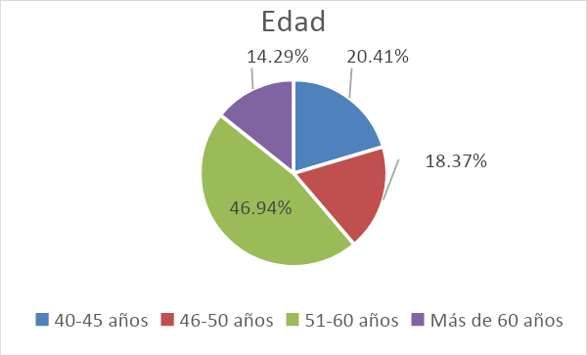
El 46,94 % de las mujeres encuestadas incluidas en el estudio se encuentra comprendido en el rango de edad entre 51 y 60 años. El grupo más pequeño se encuentra comprendido en el rango de más de 60 años.
La variable principal medida, es decir, la frecuencia de realización del estudio mamográfico de detección de cáncer de mama, se representa en la siguiente tabla. Las mujeres que dominan proporcionalmente la muestra son aquellas que se someten al estudio al menos 1 vez al año (65,3%), mientras que las que se realizan el estudio una vez al año constituyen el 53,06% de la muestra.

Frecuencia de la mamografía | N° de mujeres
Nunca | 6,12%
Menos de una vez al año | 28,57%
Una vez al año | 53,06%
Más de una vez al año | 12,24%

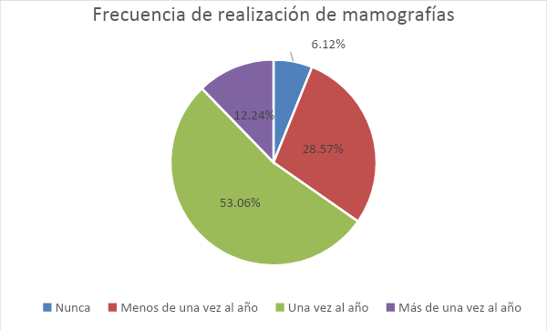

El nivel de ingresos por grupo familiar ubica al 61,22% de las mujeres en el rango de ingresos por debajo de lo requerido para la Canasta Básica Total. El 38,78% restante se encuentra por encima de línea de pobreza. El grupo con mayor proporción se ubica entre la línea de indigencia y la línea de pobreza y constituye el 51,02 % de la muestra estudiada.
Nivel de ingreso por grupo familiar | Número de mujeres
IDLI | 10,20%
IDLP | 51,02%
ISLP | 38,78%

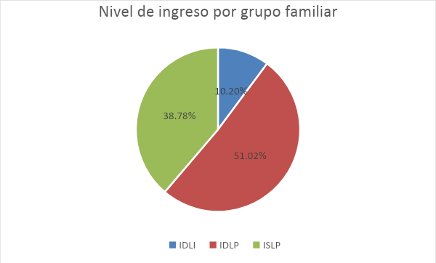

El 79,58% de la muestra cuenta con alto nivel de instrucción, definido como nivel secundario completo o superior.
Categoría | Composición por nivel de instrucción
Bajo (hasta nivel secundario incompleto) | 20,41%
Alto (a partir de nivel secundario completo) | 79,59%

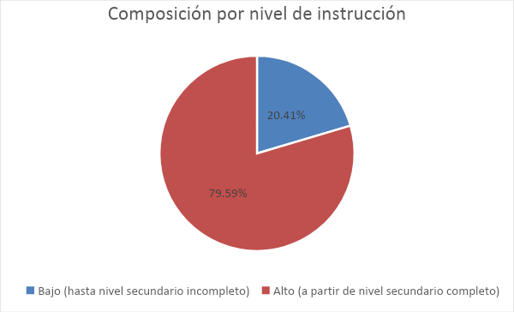
En proporciones similares se distribuyen las mujeres incluidas según la tenencia de obra social.
 | Obra social
Sí | 79,59%
No | 20,41%

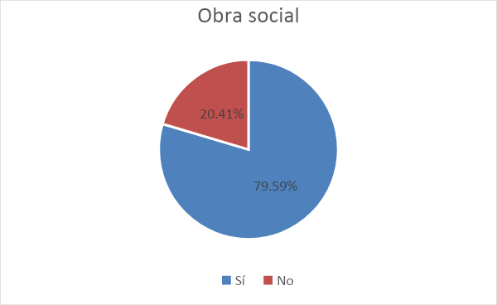
Los resultados del test sobre conocimiento de aspectos preventivos en cáncer de mama reflejaron que en la muestra analizada el 75,51% de las mujeres cuenta con buen nivel de conocimiento, dado que obtuvo una calificación mayor al 69%.

Categoría | Nivel de conocimiento sobre aspectos preventivos del cáncer de mama
Nivel satisfactorio | 75,51%
Nivel insatisfactorio | 24,49%

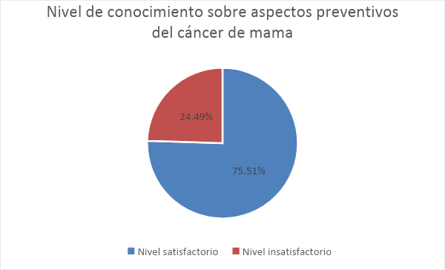
En los gráficos siguientes se correlaciona la variable tenencia de obra social con la frecuencia de realización de los estudios mamográficos. El 96,15% de las mujeres que se realizan mamografías anuales posee cobertura de salud. Los datos referentes a aquellas que nunca acudieron a realzarse la mamografía no cobran relevancia estadística puesto que tan solo 3 de las 49 mujeres encuestadas cumple con esta característica. Contrariamente, el grupo de mujeres que se efectúa mamografías está compuesto por 26 individuos.

Frecuencia de la mamografía | Obra social | Sin obra social
Nunca | 66,67% | 33,33%
Menos de una vez al año | 57,14% | 42,86%
Una vez al año | 96,15% | 3,85%
Más de una vez al año | 33,33% | 66,67%
- Odds ratio: 0,26
- IC: 0,15 - 9,14
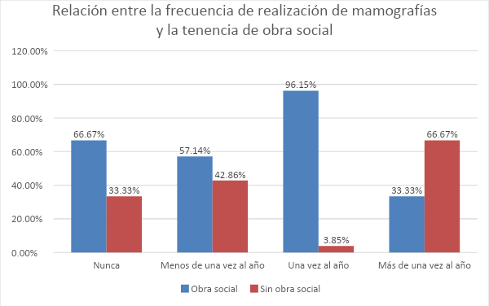
Con respecto a la distribución según los ingresos del grupo familiar, dado que la mayor parte de la muestra se encuentra por encima de la línea de pobreza o entre la línea de indigencia y la línea de pobreza, cabe destacar que en ambos casos, la mayor parte de los individuos pertenece a la categoría “Una vez al año” o “Menos de 1 vez al año”.
Categorización | Nunca | Menos de una vez al año | Una vez al año | Más de una vez al año
IDLI | 20,00% | 0,00% | 80,00% | 0,00%
IDLP | 0,00% | 44,00% | 44,00% | 12,00%
ISLP | 10,53% | 15,79% | 57,89% | 15,79%

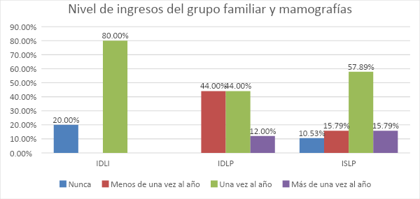
Frecuencia de la mamografía | IDLI | IDLP | ISLP
Nunca | 33% | 0% | 67%
Menos de una vez al año | 0% | 79% | 21%
Una vez al año | 15% | 42% | 42%
Más de una vez al año | 0% | 50% | 50%
- Odds ratio: 0,53
- IC: 0,17 - 8,46
En el siguiente cuadro de muestra la proporción de mujeres con nivel satisfactorio e insatisfactorio de conocimiento de aspectos preventivos en cáncer de mama según su categorización.
Frecuencia de la mamografía | Nivel satisfactorio | Nivel insatisfactorio
Nunca | 33% | 67%
Menos de una vez al año | 64% | 36%
Una vez al año | 85% | 15%
Más de una vez al año | 83% | 17%
- Odds ratio: 0,26
- IC: 0,18 - 9,14
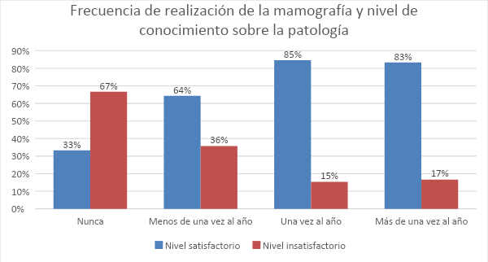

Frecuencia de la mamografía | Con plan social | Sin plan social
Nunca | 0,00% | 100,00%
Menos de una vez al año | 14,29% | 85,71%
Una vez al año | 11,54% | 88,46%
Más de una vez al año | 33,33% | 66,67%
- Odds ratio: 0,72
- IC: 0,23 - 11,84
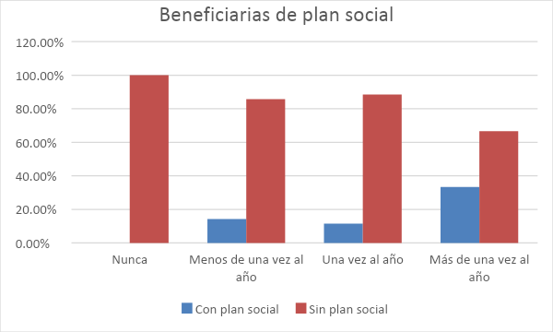
Como se muestra anteriormente en los gráficos, la proporción de mujeres beneficiarias de planes sociales en cada categoría es muy escasa.
A continuación, se representa la composición de la muestra según el nivel de instrucción y la frecuencia de realización de mamografías. El 79,59% de la muestra exhibe un alto nivel de instrucción. El 84,62% de las mujeres que se realizan mamografías una vez al año como mínimo presentan un nivel de instrucción alto.
Frecuencia de la mamografía | Alto nivel | Bajo nivel
Nunca | 66,67% | 33,33%
Menos de una vez al año | 78,57% | 21,43%
Una vez al año | 84,62% | 15,38%
Más de una vez al año | 66,67% | 33,33%

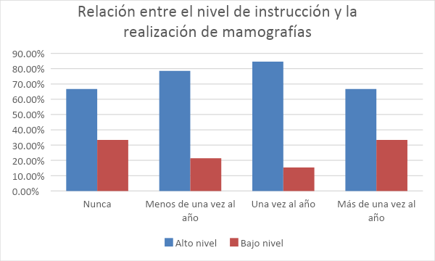

Categorización | Nunca | Menos de una vez al año | Una vez al año | Más de una vez al año
Alto nivel de instrucción | 5,13% | 28,21% | 56,41% | 10,26%
Bajo nivel de instrucción | 10,00% | 30,00% | 40% | 20,00%
- Odds ratio: 0,75
- IC: 0,14 - 6,40
Es interesante mencionar que la mayor parte del subgrupo clasificado como Alto nivel de instrucción se encuentra en la categoría Una vez al año (56,41%). 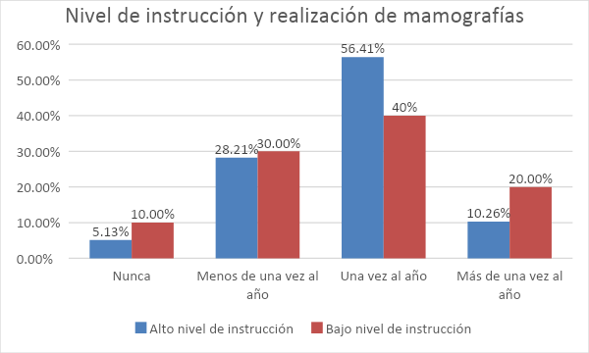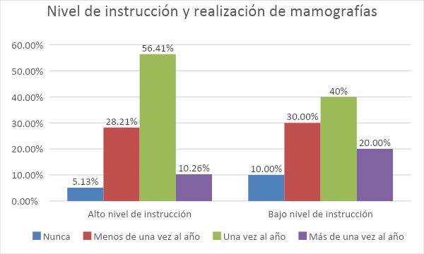
Frecuencia de la mamografía | Sin hijos | Con 1 hijo | Con 2 hijos | Con 3 hijos
Nunca | 2 | 0 | 0 | 1
Menos de una vez al año | 5 | 1 | 7 | 0
Una vez al año | 7 | 5 | 9 | 5
Más de una vez al año | 1 | 2 | 2 | 2
- Odds ratio: 2,43
- IC: 0,17 - 8,55
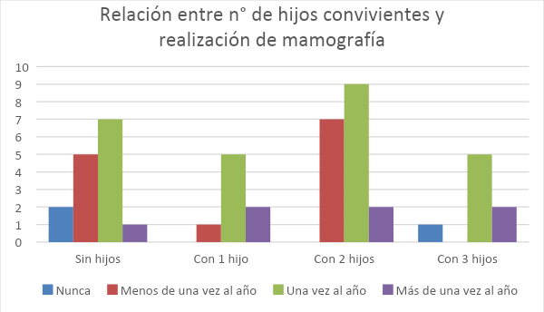
Frecuencia de la mamografía | Ama de casa | Desempleada | Jubilada | Trabaja más de 8 hs diarias | Trabaja menos de 8 hs diarias pero más de 20 hs semanales | Trabaja menos de 20 hs semanales
Nunca | 33,33% | 0,00% | 0,00% | 33,33% | 33,33% | 0,00%
Menos de una vez al año | 14,29% | 14,29% | 28,57% | 21,43% | 14,29% | 7,14%
Una vez al año | 26,92% | 3,85% | 15,38% | 26,92% | 26,92% | 0,00%
Más de una vez al año | 50,00% | 0,00% | 0,00% | 16,67% | 33,33% | 0,00%

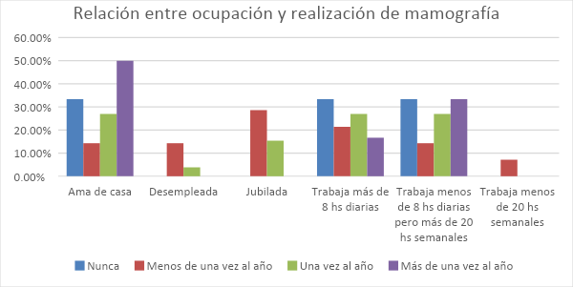

Si bien la primera tentativa de estudio de nuestro grupo de trabajo iba dirigida a establecer asociaciones entre la frecuencia del estudio mamográfico sistemático y las variables que según los datos bibliográficos recabados suelen repercutir en el acceso a tal método complementario en la prevención del cáncer de mama, la escasa cuantía de las poblaciones que requerían compararse vedó nuestra intención original. Sin embargo, en la caracterización de la población estudiada surgen algunos aspectos interesantes. Es de destacar que en el subgrupo de mujeres que cumplen con las recomendaciones de la Federación Argentina de Sociedades de Ginecología y Obstetricia se observan algunas características particulares.
En la mayoría de los casos, entre las mujeres de este grupo se detectó una mayor tenencia de obra social, del 96,15%. La composición según el nivel de ingresos del grupo familiar de este subgrupo se repartía en su mayor parte en las categorías de Ingresos por Debajo de la Línea de Pobreza e Ingresos por Encima de la Línea de Pobreza. Las mujeres por debajo de la línea de indigencia en este subgrupo eran minoritarias. En general, contaban con vehículo propio o utilizaban medios de transporte público para dirigirse al efector de salud.
El 85% de las mujeres que se someten a controles anuales obtuvo una calificación de 9 puntos o más en el mini test de conocimiento de aspectos preventivos de cáncer de mama, lo cual las categoriza como Nivel Satisfactorio. La ocupación desempeñada y el número de hijos convivientes en el hogar muestran una distribución sumamente heterogénea entre los subgrupos. De esto puede inferirse que estas dos variables no permiten formular conclusiones categóricas. De forma similar, las beneficiarias de planes sociales no demuestran mucha mayor frecuencia en el grupo que asiste a controles periódicos. Sin embargo, el nivel de instrucción alto es característico del sector con mayor adherencia a los controles sistemáticos anuales. Tal como se observa en el gráfico, el 84,62% de las mujeres de este grupo tenía un alto nivel de instrucción. A la inversa, el 54% de las mujeres de la muestra que poseía un alto nivel de instrucción fue categorizado en la frecuencia “Una vez al año”. Esta relación, que se confirma bidireccionalmente como un rasgo fundamental de la población estudiada, parece influir positivamente o constituir un punto central a tener en cuenta en análisis ulteriores.
Con respecto a la mamografía ordenada por el médico de cabecera. Se observa que de las mujeres pertenecientes al grupo de frecuencia anual de mamografía, al 88% su médico de cabecera le solicitó la realización del estudio. Mientras que del total de 12 mujeres que concurren a consulta menos de una vez por año, sólo al 16% se le solicitó.
Última consulta con el médico de cabecera
Frecuencia de la mamografía | N° de mujeres | Hace menos de 6 meses | Más de 6 meses y menos de 1 año | Más de 1 año
Nunca | 3 | 66,67% | 0,00% | 33,33%
Menos de una vez al año | 14 | 64,29% | 14,29% | 14,29%
Una vez al año | 26 | 53,85% | 26,92% | 15,38%
Más de una vez al año | 6 | 50,00% | 16,67% | 16,67%
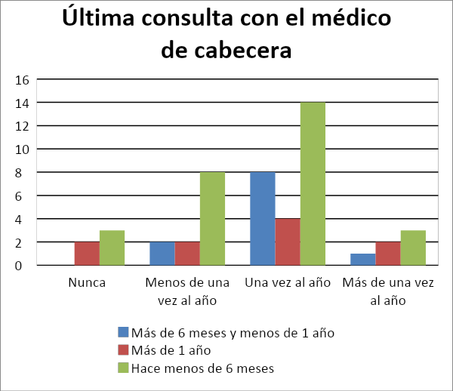
Frecuencia de la mamografía | N° de mujeres | Orden de mamografía (médico de cabecera) | Se ordenó | No se ordenó
Nunca | 5 | 1 | 20,00% | 80,00%
Menos de una vez al año | 12 | 2 | 16,67% | 83,33%
Una vez al año | 26 | 23 | 88,46% | 11,54%
Más de una vez al año | 6 | 4 | 66,67% | 33,33%
- Odds ratio: 0,04
- IC: 0,21 - 10,58
Porcentajes distintos se presentan en los pedidos realizados por los especialistas en ginecología donde se solicitó al 100% y 75% de las mujeres que se realizan mamografías una vez al año y menos de una vez al año respectivamente. Algo a destacar es que al 38% de las mujeres participantes de la encuesta, su médico de cabecera nunca le solicito mamografía. Planteando el interrogante para un futuro análisis de cuáles podrían ser los motivos.
El mayor poder estadístico de este trabajo reside en la observación y descripción de las frecuencias de cada variable en relación a los grupos mayoritarios que conforman la muestra. Con un n de 3, la cantidad de mujeres que nunca se realizó estudios mamográficos de tamizaje de cáncer de mama impide extraer sentencias descriptivas claras para ese grupo.
Dada la imposibilidad de extraer conclusiones que permitan asignar a las variables un rol significativo mediante comparaciones entre grupos con distinta categorización según la frecuencia de realización de mamografías, lo cual constituye el factor limitante principal de este estudio descriptivo, se infiere que es necesario llevar a cabo estudios con grupos de mayor cantidad de individuos que permitan efectuar comparaciones estadísticas de relevancia y generalizar las observaciones a la población general. Este precedente justifica la necesidad de tales estudios, así se comprueba al demostrar la heterogeneidad de la muestra actual.
BIBLIOGRAFÍA
      - Boletín de Vigilancia Epidemiológica. Análisis de situación de salud por cáncer. Instituto Nacional del Cáncer, Secretaría de Gobierno de Salud. 2018.
      - Consenso Nacional Inter-Sociedades sobre cáncer de mama: Pautas para el diagnóstico y manejo de las lesiones malignas subclínicas.
      - Hale Koç, Owen O’Donnell, Tom Van Ourti. What Explains Education Disparities in Screening Mammography in the United States? A Comparison with The Netherlands. 2018.
      - Kimberly S. Peairs, Youngjee Choi, Rosalyn W. Stewart and Heather F. Sateia, Sreening for Breast Cancer, Seminars in Oncology.
      - Kristen J. Wells, PhD, MPH, and Richard G. Roetzheim, MD, MSPH. Health Disparities in Receipt of Screening Mammography in Latinas: A Critical Review of Recent Literature.2007.
      - Kristin M. Schueler, M.D., Philip W. Chu, M.S., and Rebecca Smith-Bindman, M.D. Factors Associated with Mammography Utilization: A Systematic Quantitative Review of the Literature. 2008.
      - Luis A. Riba MD, Ryan A. Gruner MD, Amulya Alapati MBBS,Ted A. James MD Association between socioeconomic factors and outcomes in breast cancer. 2018.
      - Ranielle de Paula Silva, Denise Petrucci Gigante, Maria Helena Costa Amorim, Franciele Marabotti Costa Leite. Factors associated with having mammography examinations in primary health care users in Vitória, Espírito Santo, Brazil.
      - Fatemeh Nahidi, Mahrokh Dolatian, Nezhat Shakeri et al. Effect of Health Belief Model based training pn performance of women in breast self examination. 2017
      - Viniegra M., Paolino M., Arrossi S. Cáncer de mama en Argentina: organización. cobertura y calidad de las acciones de prevención y control: Informe final julio 2010: diagnóstico de situación del Programa Nacional y Programas Provinciales. 1ª edición. Organización Panamericana de la Salud. Buenos Aires. 2010.

ANEXO 1
Modelo de encuesta
- ¿Cuál es su rango de edad?
  - 40 – 45 años
  - 46 – 50 años
  - 51 – 60 años
  - Más de 60 años
- ¿Cuál es su nivel de instrucción?
  - Primario incompleto
  - Primario completo
  - Secundario incompleto
  - Secundario completo
  - Terciario incompleto
  - Terciario completo
  - Universidad
- ¿Qué edad tenía cuando se hizo la primera mamografía?
  - Menos de 35 años
  - 35 – 40 años
  - 41 – 50 años
  - 51 – 60 años
  - Más de 60 años
  - Nunca
- ¿Con qué frecuencia se hace mamografías?
  - Menos de 1 vez por año
  - 1 vez al año
  - Más de 1 vez al año
  - Nunca
- El siguiente es un breve test que nos permitirá determinar su conocimiento acerca de la importancia de la detección precoz del cáncer de mama, y le brindará a usted la posibilidad de reflexionar sobre el resultado. Si usted proporcionó una dirección de correo electrónico, puede solicitar al finalizar que le enviemos los resultados correctos. Coloque verdadero o falso.
  - La mamografía previene la mortalidad por cáncer de mama.
  - El cáncer de mama es una enfermedad mortal.
  - Los hombres pueden sufrir cáncer de mama.
  - Debe abonarse un monto para realizar mamografías en centros de salud.
  - Si mis familiares mujeres han tenido cáncer de mama, yo tengo más riesgo de tenerlo en algún momento.
  - Si mis familiares han tenido otro tipo de cáncer, yo no tengo más riesgo de tener cáncer de mama.
  - El cáncer de mama es menos frecuente después de los 50 años.
  - El cáncer de mama es curable.
  - El control debe realizarse todos los años después de los 40 años.
  - Si no se palpan nódulos, no se encontrará nada en una mamografía.
  - El dolor de la mama no se relaciona con la posibilidad de cáncer de mama.
  - La secreción anormal por el pezón se relaciona con cáncer de mama.
  - Si sé autoexplorar mis mamas con las manos, de igual manera debo concurrir al ginecólogo y realizarme la mamografía.
Puede dejar su correo electrónico para obtener las respuestas correctas al momento de cerrar el formulario.
- ¿Tiene obra social?
  - Sí
  - No
- Estado civil
  - Soltera
  - Casada
  - Otro
- Ocupación:
  - Desempleada
  - Trabaja más de 8 horas diarias
  - Trabaja menos de 8 horas diarias pero más de 20 horas por semana
  - Trabaja menos de 20 horas por semana
  - Jubilada
- ¿Tiene hijos?
  - Sí
  - No
- ¿Cuántos hijos viven con usted?
- ¿Está al cuidado de algún familiar?
  - Sí
  - No
- ¿Cuándo fue la última vez que acudió a un servicio de salud?
  - Hace menos de 6 meses.
  - Hace más de 6 meses y menos de 1 año.
  - Hace más de 1 año.
- ¿El médico le ordenó hacerse una mamografía?
  - Sí
  - No
- ¿Cuándo fue la última vez que consultó con un/a ginecólogo/a?
  - Hace menos de 6 meses.
  - Hace más de 6 meses y menos de 1 año.
  - Hace más de 1 año.
- ¿Le ordenó hacerse una mamografía?
  - Sí
  - No
- ¿A qué distancia queda el centro asistencial más cercano a su domicilio?
  - Menos de 1 km
  - Entre 1 y 10 km
  - Más de 10 km
- ¿Qué medio de transporte utiliza para acudir a realizarse la mamografía?
  - Automóvil o vehículo propio
  - Bicicleta
  - Caminando
  - Transporte público
  - Taxi o coche de Uber
  - Alguien se ofrece a llevarla
- Introduzca el nivel de ingresos en su grupo familiar. Recuerde que la encuesta es anónima.
  - Más de 28881,35 pesos mensuales
  - Entre 11108,21 y 28881,35 pesos mensuales
  - Menos de 11108,21 pesos mensuales
- ¿Es usted beneficiaria de algún plan social estatal?
  - Sí
  - No
- ¿Ha sentido molestias o dolor al momento de realizarse la mamografía?
  - Sí
  - No
- En caso de que su respuesta fuese Sí, ¿esto llevó a que dejara se realizar mamografías posteriormente?
  - Sí
  - No

